*Урок обобщения и систематизации изученного материала по теме «Площадь многоугольников»*

Геометрия 7 класс, автор УМК Атанасян Л.С.

Учитель: Демчук И.В.

***Цели урока:***

***Обучающие*:**

* обобщить знания по теме, используя разнообразные способы осмысления и оценки информации,
* развитие умений и навыков применения формул для решения задач

***Воспитательные*:**

* воспитывать коммуникативные умения;
* формировать умение аргументировать свою точку зрения, опираясь не только на свои знания, но и на мнение собеседника.

***Развивающие*:**

* развивать мыслительные навыки учащихся, необходимые не только в учёбе, но и в обычной жизни;
* умение принимать взвешенные решения, работать с информацией.

***Ход урока***

1. **Организационный момент**

Сообщение темы урока, формулировка целей урока и плана работы.

1. **Актуализация опорных знаний учащихся**

**Задание№1**

Найдите соответствие между формулой нахождения площади многоугольника и названием фигуры , если а,в- стороны , h-высота, с,d-диагонали

|  |  |  |  |
| --- | --- | --- | --- |
| А | S=(с*d)/2 | 1 | Треугольник |
| Б | S=ah/2 | 2 | Трапеция |
| В | S=(a+b)*h/2 | 3 | Прямоугольник |
| Г | S=ah | 4 | Квадрат |
| Д | S=ab/2 | 5 | Ромб |
| Е | S= $({\sqrt[2]{3} a}^{2}$)/4 | 6 | Прямоугольный треугольник |
| Ж | S=ab | 7 | Параллелограмм |
| З | S= $a^{2}$ | 8 | Равносторонний треугольник |

**Заполнить таблицу ответов**

|  |  |  |  |  |  |  |  |
| --- | --- | --- | --- | --- | --- | --- | --- |
| А | Б | В | Г | Д | Е | Ж | З |
|  |  |  |  |  |  |  |  |

Проверка: обменяйтесь тетрадями с соседом по парте и проверьте правильность выполнения работы с помощью эталона, помещенного на доске

|  |  |  |  |  |  |  |  |
| --- | --- | --- | --- | --- | --- | --- | --- |
| А | Б | В | Г | Д | Е | Ж | З |
| 5 | 1 | 2 | 7 | 6 | 8 | 3 | 4 |

1. **Проверка домашнего задания**.

Дома, вы выполняли задание в группах, задание у каждой группы было одинаковым. Это шесть задач различного уровня сложности. Сейчас представитель от каждой группы представит решение одной из задач у доски. (Выбор задач с помощью жеребьевки, решение задачи оформлено на листе формата А-3 маркерами, лист на магниты приклеивают на доску)

*Группа 1*

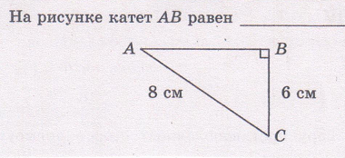

*Группа 2*

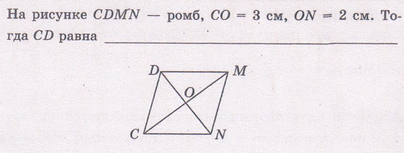

*Группа 3*

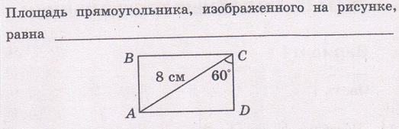

*Группа 4*

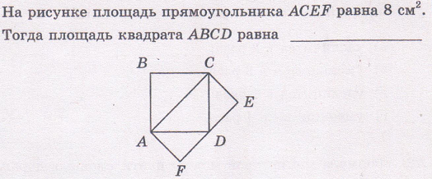

*Группа 5*

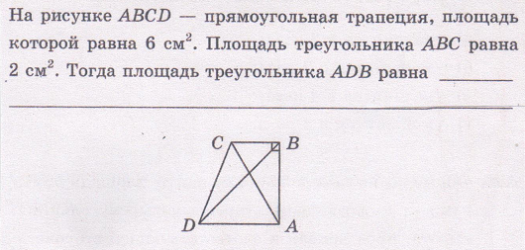

*Группа 6*

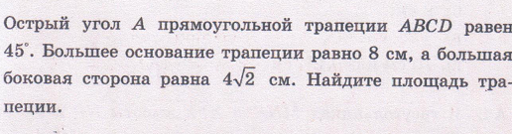

1. **Выполнение работы в группах**

Мы знаем восемь основных формул для нахождения площади известных многоугольников. Но случается так, что фигура не является никакой из вышеперечисленных. Для того чтобы найти площадь такой фигуры мы разбиваем её не несколько фигур, площади которых можно легко найти с применением формул. Вот над такими задачами вам и предстоит сейчас работать

*Группа 1, группа 4*

Учитывая, что площадь маленького квадрата равна 1, найдите площадь четырехугольника АВСД

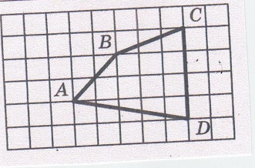

*Группа 2, группа 5*

Учитывая, что площадь маленького квадрата равна 1, найдите площадь четырехугольника АВСД

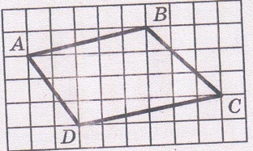

*Группа 3, группа 6*

Учитывая, что площадь маленького квадрата равна 1, найдите площадь четырехугольника АВСД

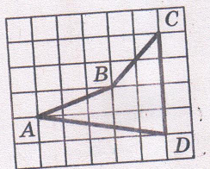

1. **Тест по вариантам на проверку теоретических знаний о площади многоугольников.**

*Вариант 1*

1. Выберите верные утверждения:
2. Площадь прямоугольника равна произведению двух его сторон
3. Площадь квадрата равна квадрату его стороны
4. Площадь прямоугольника равна удвоенному произведению двух его соседних сторон
5. Закончите фразу: «Площадь ромба равна половине произведения …
6. Его сторон
7. Его стороны и высоты, проведенной к этой стороне
8. Его диагоналей
9. По формуле S=ah можно вычислять
10. Параллелограмма
11. Треугольника
12. Прямоугольника
13. Площадь трапеции АВСД с основаниями АВ и СД и высотой ВН вычисляется по формуле:
14. S=АВ:2*СД*ВН
15. S=(АВ+ВС):2*ВН
16. S=(АВ+СД):2*ВН
17. Выберите верное утверждение: «Площадь прямоугольного треугольника равна…»
18. Половине произведения его стороны на какую либо высоту
19. Половине произведения его катетов
20. Произведению его стороны на проведенную к ней высоту

*Вариант 2*

1. Выберите верные утверждения:
2. Площадь квадрата равна произведению его сторон
3. Площадь прямоугольника равна произведению его противолежащих сторон
4. Площадь прямоугольника равна произведению двух его соседних сторон
5. Закончите фразу: «Площадь параллелограмма равна произведению….»
6. Двух его соседних сторон
7. Его стороны на высоту, проведенную к этой стороне
8. Двух его сторон
9. По формуле S=(c*d):2, где c,d-диагонали можно вычислить площадь:
10. Параллелограмма
11. Треугольника
12. Ромба
13. Площадь трапеции АВСД с основаниями ВС и АД и высотой СН вычисляется по формуле :
14. S=СН*(ВС+АД):2
15. S=(АВ+ВС)*СН:2
16. S=(ВС+СД)*СН:2
17. Выберите верное утверждение: «Площадь треугольника равна…»
18. Половине произведения его сторон
19. Половине произведения его стороны на высоту, проведенную к этой стороне
20. Произведению его стороны на какую – либо высоту

Проверка: самопроверка правильности выполнения теста с помощью сверки с эталоном, представленным на доске

|  |  |  |  |  |  |
| --- | --- | --- | --- | --- | --- |
|  | 1 | 2 | 3 | 4 | 5 |
| Вариант 1 | Б | С | А | С | Б |
| Вариант 2 | С | Б | С | А | Б |

1. **Запись и комментирование домашнего задания**

* В равнобокой трапеции основания 6 см и 10 см. Диагональ 10 см. Найти площадь трапеции.
* Найдите площадь параллелограмма, периметр которого равен 42 см, а высоты равны 8 см и 6 см

1. **Рефлексия, подведение итога урока.**

Заполните таблицу «Плюс - минус- интересно» (у каждого учащегося на парте заготовлена таблица)

|  |  |  |
| --- | --- | --- |
| Плюс | Минус | Интересно |
|  |  |  |

В графу «П» - «плюс» записывается все, что понравилось на уроке, информация и формы работы, которые вызвали положительные эмоции, либо по мнению ученика могут быть ему полезны для достижения каких-то целей. В графу «М» - «записывается все, что понравилось на уроке, информация и формы работы, которые вызвали положительные эмоции, либо по мнению ученика могут быть ему полезны для достижения каких-то целей В графу «И» - «интересно» учащиеся вписывают все любопытные факты, о которых узнали на уроке, и что бы еще хотелось узнать по данной проблеме, вопросы к учителю.

*Литература*

1. Гаврилова Н.Ф. Поурочные разработки по геометрии 8 класс, Москва, Вако, 2005,
2. Фарков А.В. Тесты по геометрии 8 класс. Москва, Экзамен,2011